文档作者：
文档呈送：
文档抄送：

YJTXT_V2.0R_移动端接口设计说明书
<V1.0>

编 写：华正云科（北京）信息技术有限公司
审 核：
批 准：

文档修改记录
版本号 | 日期 | 描述 | 修改人
0.1 | C | 创建

目 录
XX项目接口设计说明书 1
1. 引言 4
1.1. 目的 4
1.2. 定义、缩写词、略语 4
1.3. 引用文档/参考资料 4
2. 设计方法和原则 5
2.1. 设计所遵循的规范 5
2.2. 限制和约束 5
3. 接口设计 6
3.1. 外部接口 6
3.1.1. 接口1名称、标识 6
3.1.2. 接口2名称、标识 6

声明：解决方案的项目需要撰写接口设计说明书，其余的不做要求。举例当有后台、中间层（入库平台、告警平台、搬运平台等）以及解析平台中两个或全部就需要撰写此文档。

引言

目的
说明编写这份接口设计说明书的目的，指出预期的读者。

定义、缩写词、略语
本条中提供接口涉及的术语、缩写词及略语的定义。
序号 | 术语/缩略语 | 说明/定义 | 英文全称 | 中文译名

引用文档/参考资料
列出有关的参考文件，如：
- 本项目的经核准的计划任务书，上级机关批文、合同等；
- 属于本项目的其他已发表文件；
- 本文件中各处引用的文件、资料，包括所要用到的软件开发标准。
列出这些文件的标题、文件编号、发表日期和出版单位，说明能够得到这些文件资料的来源。

设计方法和原则

设计所遵循的规范
描述对系统接口设计的原则。
注，设计原则可考虑以下内容：
命名规则，意义明确无二义、简洁、无重复，如果是改进系统，则命名规则应考虑与原系统的一致性；
边界设计原则，包括外部接口、内部接口和用户接口，在这里主要是指外部接口；
安全和保密原则；
接口的灵活性、适用性及可维护性；
等。

限制和约束
简要说明现有技术条件、资金状况、时间限制以及在上述条件下要实现的系统目标。

接口设计

外部接口
描述本软件系统与系统总体中其它部分的接口，包括：
- 与硬件的接口；
- 与其它软件系统的接口；
- 与相关支持软件，如非开发软件的接口，并对支持软件加以说明。

上报事件处理、autoSignEventHandler
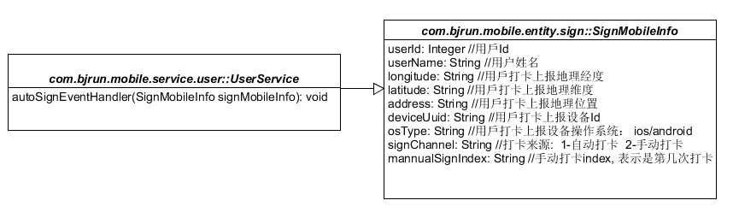
/**
* 考 勤 打 卡 APP地 理 事 件 上 报 事 件 处 理 方 法
*
* @param signMobileInfo 考 勤 打 卡 APP上 报 的 打 卡 信 息 对 象
*/
public void autoSignEventHandler(SignMobileInfo signMobileInfo);
说明：该接口用于处理考勤APP上报的地理位置事件
输入参数：singMobileInfo, 移动端打卡对象
返回参数：无

获取上报时间间隔、getAutoPunchInterval
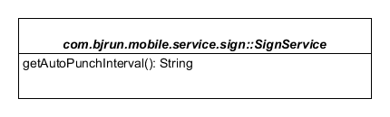
/**
* 获取考勤打卡APP地理位置上报间隔时间Service API
*
* @return String 返回获取考勤打卡APP上报地理位置间隔时间
*/
public String getAutoPunchInterval();

说明：该接口用于获取系统配置的自动打卡时间间隔
输入参数：无
输出参数：String， 自动打卡时间间隔

打卡规则同步、getAutoPunchInterval
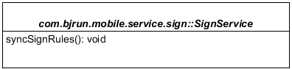
/**
* 同步办公网用户打卡规则Sercie API
*
*/
public void syncSignRules();

说明：该接口用于同步办公网用户打卡规则，每天早上8点自动任务调度
输入参数：无
输出参数：无

打卡记录同步、syncSignInfo
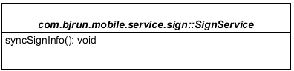
/**
* 同步缓存与数据库的用户打卡信息
*/
public void syncSignInfo();

说明：该接口用于同步Redis缓存与数据库的用户打卡记录，同步自动任务配置每30分钟执行一次，执行间隔可以配置
输入参数：无
输出参数：无

打卡状态获取、syncSignInfo
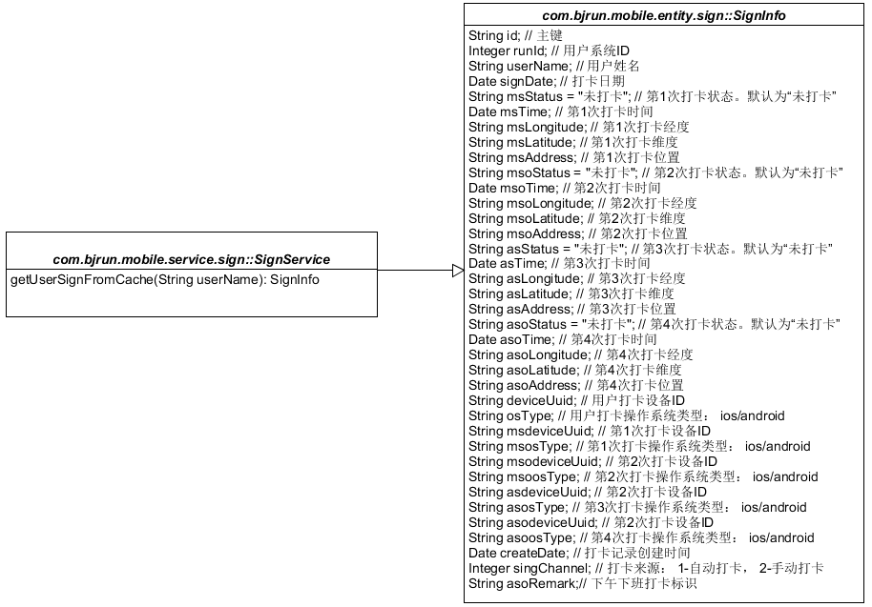
/**
* 根据用户姓名从Redis缓存中查询用户的打卡信息
*
* @param userName 需要查询的用户姓名
* @return SignInfo 返回符合条件的打卡记录对象
*/
public SignInfo getUserSignFromCache(String userName);

说明：该接口用于获取用户当前打卡状态
输入参数：userName，需要查询的用户姓名
输出参数：SignInfo, 用户打卡对象

APP版本信息获取、syncSignInfo
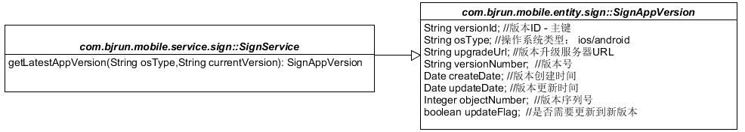
/**
* 取得考勤App最新版本信心
* @param osType: 操作系统类型: android/ios
* @param currentVersion: 当前安装的app版本信息
* @return SignAppVersion App版本信息对象
*/
public SignAppVersion getLatestAppVersion(String osType,
String currentVersion);

说明：该接口判断考勤APP是否有新版本存在
输入参数：osType: 需要查询菜单操作系统版本
currentVersion：当前用户安装的APP版本号
输出参数：SignAppVersion, App版本对象

清除Redis缓存记录、syncSignInfo
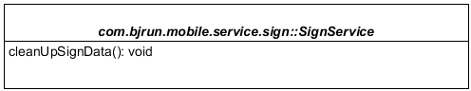
/**
* 清除打卡缓存信息
*/
public void cleanUpSignData();

说明：该接口用于清除当天的Redis缓存记录，自动任务配置每天01:00执行一次，具体执行时间可以进行配置。
输入参数：无
输出参数：无

考勤明细列表、getList
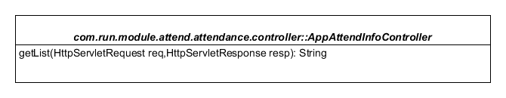
/**
* 考勤明细查询
* @param query
* @return
*/
public String getList(HttpServletRequest req,HttpServletResponse resp);

说明：该接口用于查询考勤明细列表
输入参数：HttpServletRequest
HttpServletResponse
输出参数：String， 考勤明细列表数据

考勤明细详情、getAttendance
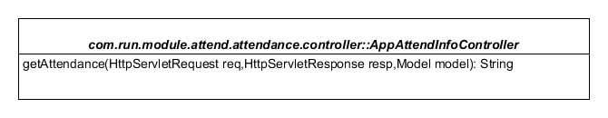
/**
* 获取考勤信息
* @param query
* @return
*/
public String getAttendance(HttpServletRequest req,HttpServletResponse resp,Model model);

说明：该接口用于查询考勤明细列表
输入参数：HttpServletRequest
HttpServletResponse
Model
输出参数：String， 考勤明细数据

考勤补登申请、addRelogin
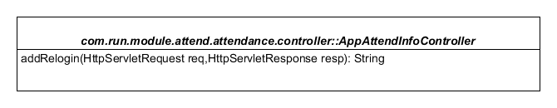
/**
* 补登提交
* @param remedy
* @return
*/
public String addRelogin(HttpServletRequest req,HttpServletResponse resp);

说明：该接口用于考勤补登申请
输入参数：HttpServletRequest
HttpServletResponse
输出参数：String，数据操作结果

请假列表、appList
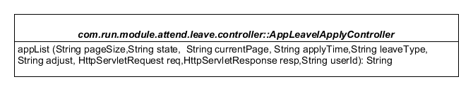
/**
* 请假列表
* @param pageSize
* @param pageNum
* @param startTime
* @param endtime
* @param req
* @param resp
* @return
*/
public String appList (String pageSize,String state, String currentPage, String applyTime,String leaveType,String adjust, HttpServletRequest req,HttpServletResponse resp,String userId);

说明：该接口用于考勤补登申请
输入参数：pageSize 页面条数
State 状态1：草稿， 2：审批通过，3：审批中
currentPage 当前页
applyTime 时间
leaveType 假期类型
userId 用户id
HttpServletRequest
HttpServletResponse
输出参数：String，请假列表数据

查看请假详情、leaveApplyView
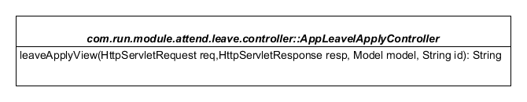
/**
* 查看请假详情
* @param req
* @param resp
* @param model
* @param id
* @param type
* @return
*/
public String leaveApplyView(HttpServletRequest req,
HttpServletResponse resp, Model model, String id);

说明：该接口用于查看请假详情信息
输入参数：id 用户id
model
HttpServletRequest
HttpServletResponse
输出参数：String，假期详情数据

撤销请假信息、leaveApplyViewBack
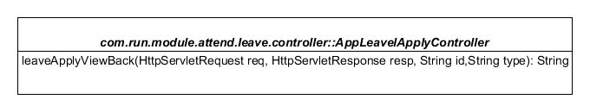
/**
* 撤销详情
* @param req
* @param resp
* @param model
* @param id
* @param type
* @return
*/
public String leaveApplyViewBack(HttpServletRequest req, HttpServletResponse resp, String id,String type);

说明：该接口用于查看撤销请假信息
输入参数：id 用户id
type 撤回类型 :"back"
HttpServletRequest
HttpServletResponse
输出参数：String，撤销请假数据

时间校验、ajaxValidateTime
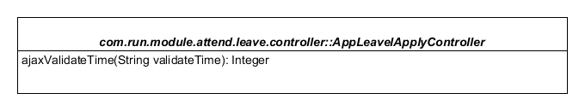
/**
* 时间校验
* @param validateTime
* @return
*/
public Integer ajaxValidateTime(String validateTime);

说明：该接口用于校验请假时间
输入参数： validateTime 请假时间
输出参数：Integer，校验结果数据

验证请假的时间段是否重复、ajaxValidateTime2
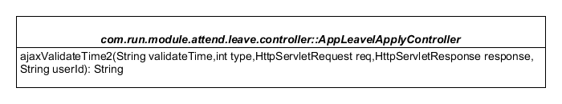
/**
* 验证请假的时间段是否重复
* @param validateTime
* @param type
* @param userId
* @return
*/
public String ajaxValidateTime2(String validateTime,int type,
HttpServletRequest req,HttpServletResponse response,String userId);

说明：该接口用于校验请假时间
输入参数： validateTime 请假时间
Type 请假类型
userId 用户id
输出参数：String，校验结果数据

获取工作小时数、getWorkDay
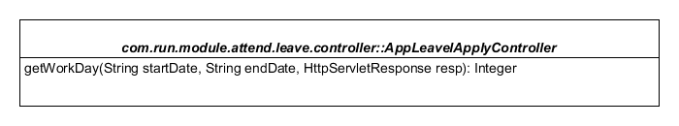
/**
* 获取工作小时数
* @param startDate
* @param endDate
* @return
*/
public Integer getWorkDay(String startDate, String endDate, HttpServletResponse resp);
说明：该接口用于获取工作小时数
输入参数：startDate 开始时间
endDate 结束时间
输出参数：Integer，工作小时数数据

获取假期类型剩余小时数、getSurplus
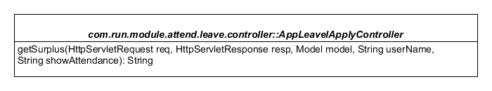
/**
* 获取假期类型剩余小时数
* @param req
* @param resp
* @param model
* @param id
* @param type
* @return
*/
public String getSurplus(HttpServletRequest req, HttpServletResponse resp, Model model, String userName,String showAttendance);
说明：该接口用于获取假期类型剩余小时数
输入参数：userName 用户姓名
showAttendance 假期类型
输出参数：String，假期类型剩余小时数数据

保存请假申请、saveForm
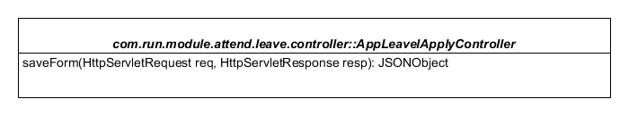
/**
* 保存请假申请
* @param req
* @param resp
* @return
*/
public JSONObject saveForm(HttpServletRequest req, HttpServletResponse resp);
说明：该接口用于保存请假申请
输入参数：HttpServletRequest
HttpServletResponse
输出参数：JSONObject 保存结果返回数据

请假审批列表、getApproveList
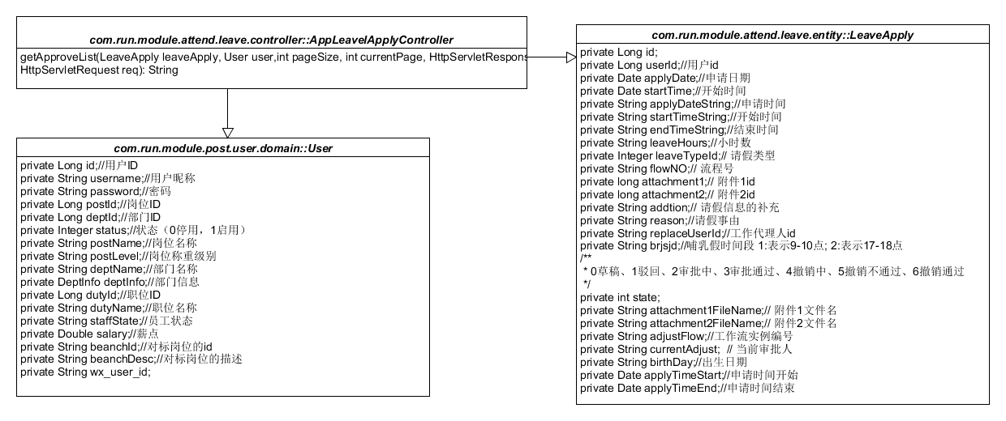
/**
* 请假审批列表
* @return
*/
public String getApproveList(LeaveApply leaveApply, User user,
int pageSize, int currentPage, HttpServletResponse response, HttpServletRequest req);
说明：该接口用于获取请假审批列表信息
输入参数：leaveApply 请假申请实体
User 用户信息实体
输出参数：String 请假审批列表信息数据

审批请假申请、adjustApply
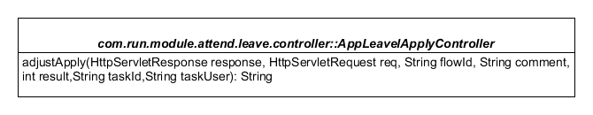
/**
* 审批请假申请
* @param response
* @param request
* @throws Exception
*/
public String adjustApply(HttpServletResponse response, HttpServletRequest req, String flowId, String comment, int result,String taskId,String taskUser);
说明：该接口用于获取请假审批列表信息
输入参数：flowId 审批流程id
comment 审批意见
result 审批结果
taskId 审批人id
taskUser 审批人姓名
输出参数：String 审批结果数据

校验剩余年假/病假/带薪病假、checkLeaveType
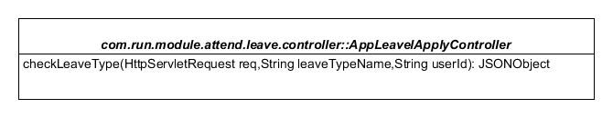
/**
* 校验剩余年假/病假/带薪病假
* @param req
* @param leaveTypeName
* @return
*/
public JSONObject checkLeaveType(HttpServletRequest req,String leaveTypeName,String userId);
说明：该接口用于校验剩余年假/病假/带薪病假
输入参数：leaveTypeName 假期类型
userId 用户id
输出参数：JSONObject 校验结果数据

撤销审批中的请假、takeBack
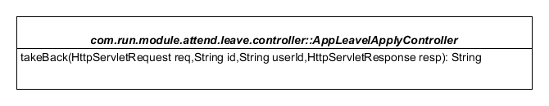
/**
* 撤销审批中的请假
* @param req
* @param id
* @param userId
* @param resp
* @throws Exception
*/
public String takeBack(HttpServletRequest req,String id,String userId,HttpServletResponse resp);
说明：该接口用于撤销审批中的请假
输入参数：id 审批流程id
userId 用户id
输出参数：String 审批结果数据

查询假期明细、holidays
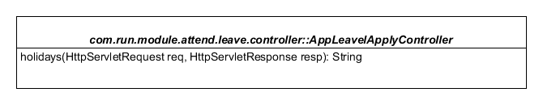
/**
* 查询假期明细
* @param req
* @param resp
* @return
*/
public String holidays(HttpServletRequest req, HttpServletResponse resp);
说明：该接口用于查询假期明细
输入参数：HttpServletRequest
HttpServletResponse
输出参数：String 假期明细结果数据

删除请假、deleteLevave
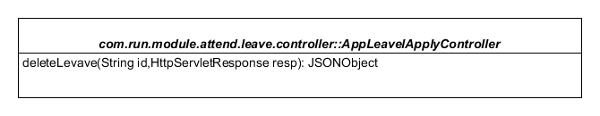
/**
* 删除请假
* @param id
* @return
*/
public JSONObject deleteLevave(String id,HttpServletResponse resp);
说明：该接口用于删除请假
输入参数：id 流程id
HttpServletResponse
输出参数：JSONObject 删除请假结果数据

请假撤销保存、saveBackForm
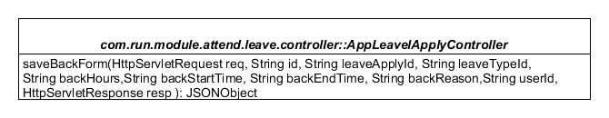
/**
* 撤销保存
* @param req
* @param id
* @param leaveApplyId
* @param leaveTypeId
* @param backHours
* @param backStartTime
* @param backEndTime
* @param backReason
* @return
*/
public JSONObject saveBackForm(HttpServletRequest req, String id, String leaveApplyId, String leaveTypeId, String backHours, String backStartTime, String backEndTime, String backReason,String userId, HttpServletResponse resp );
说明：该接口用于删除请假
输入参数：id 流程id
leaveApplyId 流程id
leaveTypeId 请假类型
backHours 撤销小时数
backStartTime 撤销开始时间
backEndTime 撤销结束时间
backReason 撤销原因
userId 用户id
输出参数：JSONObject 请假撤销保存结果数据

获取请假小时信息、getWorkDay
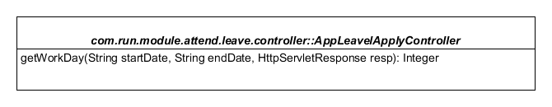
/**
* 获取请假小时信息
* @param req
* @param startDate
* @return
*/
public Integer getWorkDay(String startDate, String endDate, HttpServletResponse resp);
说明：该接口用于删除请假
输入参数：endDate 结束时间
startDate 开始时间
HttpServletResponse
输出参数：Integer 获取请假小时信息结果数据

请假编辑、leaveApplyEdit
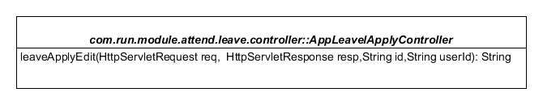
/**
* 请假编辑
* @param req
* @param resp
* @param userId
* @param id
* @return
*/
public String leaveApplyEdit(HttpServletRequest req, HttpServletResponse resp,String id,String userId);
说明：该接口用于删除请假
输入参数：userId 用户id
id 流程id
HttpServletRequest
HttpServletResponse
输出参数：String 请假编辑返回结果数据

文件上传、AcceptQueFileMobile
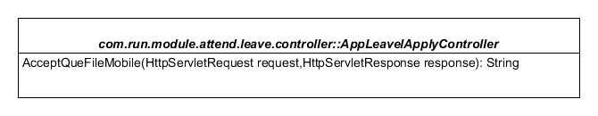
/**
* 移动端提交附件（文件上传）
* @return
* @throws IOException
*/
public String AcceptQueFileMobile(HttpServletRequest request,
HttpServletResponse response);

说明：该接口用于文件上传
输入参数： HttpServletRequest
HttpServletResponse
输出参数：String 文件上传的结果数据

关键客户工程列表、getCustomerReceptionList
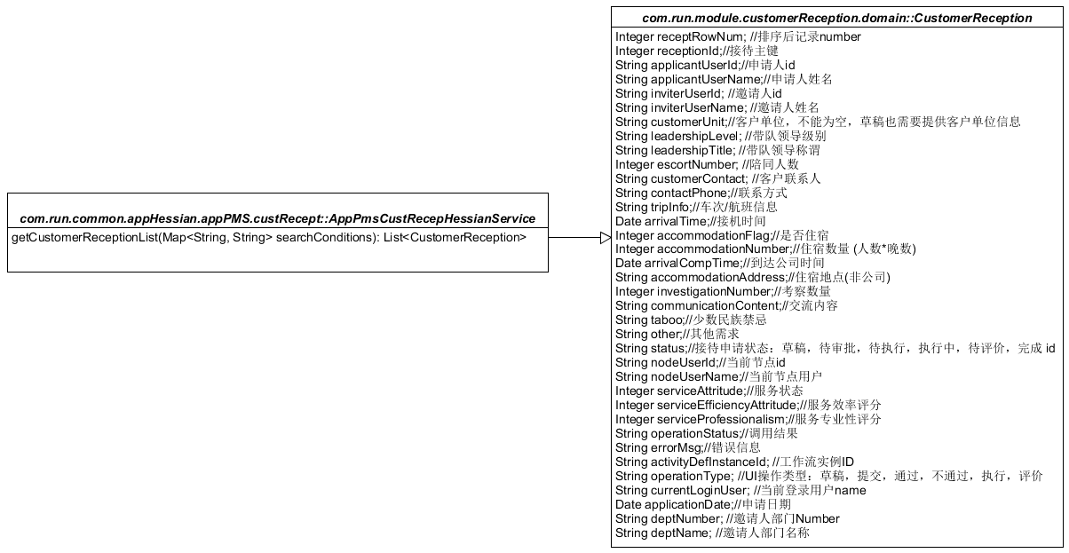
/**
* 根据查询条件获取客户接待任务列表
* @param searchConditions
*
* @return
*/
public List<CustomerReception> getCustomerReceptionList(Map<String, String> searchConditions);

说明：该接口用于查询关键客户工程记录列表
输入参数：searchConditions， 查询条件
输出参数：List<CustomerReception>，关键客户工程对象列表

关键客户工程详情、getCustomerReceptionDetailById
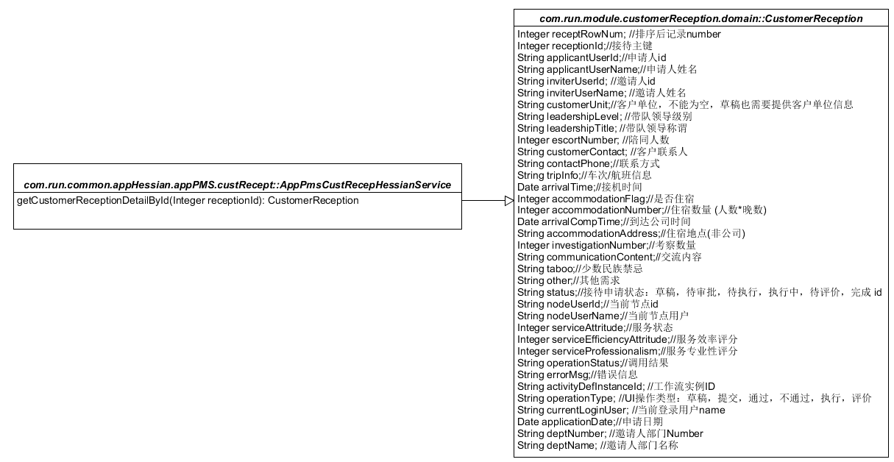
/**
* 根据客户接待记录主键客户接待详细信息
* @param userID
* @return
*/
public CustomerReception getCustomerReceptionDetailById(Integer receptionId);

说明：该接口用于根据关键客户工程记录主键查询详细信息
输入参数：receptionId， 关键客户工程记录主键
输出参数：CustomerReception, 查询到的关键客户工程对象

新增关键客户工程、creatCustomerReception
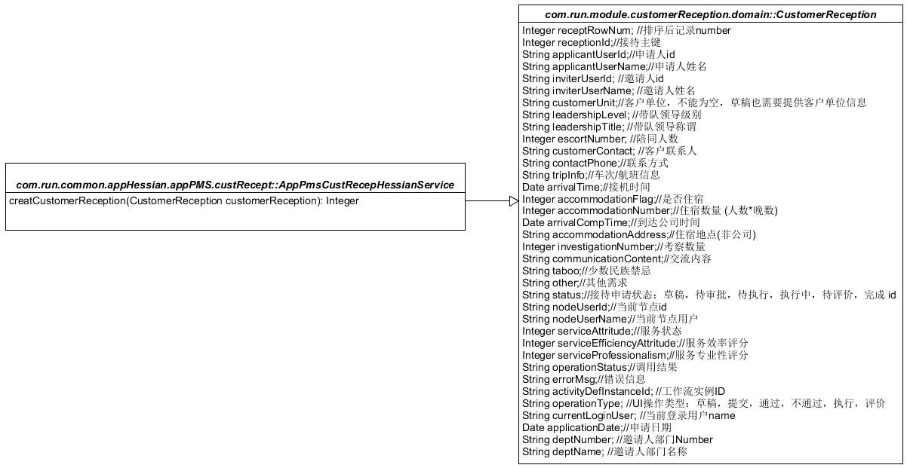
/**
* 新增客户接待任务
* @param cusReceptionRecord
*
* @return
*/
public Integer creatCustomerReception(CustomerReception customerReception);

说明：该接口用于新增关键客户工程记录
输入参数：CustomerReception， 新增的关键客户工程对象
输出参数：Integer, 数据库操作结果

更新关键客户工程、updateCustomerReception
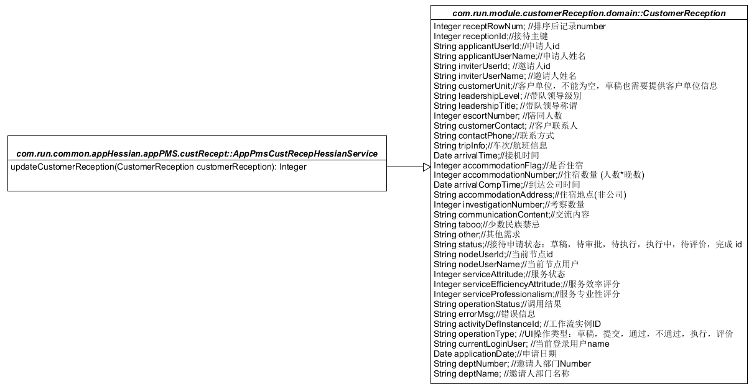
/**
* 更新客户接待任务
* @param cusReceptionRecord
*
* @return
*/
public Integer updateCustomerReception(CustomerReception customerReception);

说明：该接口用于更新关键客户工程记录
输入参数：CustomerReception， 修改的关键客户工程对象
输出参数：Integer, 数据库操作结果

删除关键客户工程、deleteCustomerReception
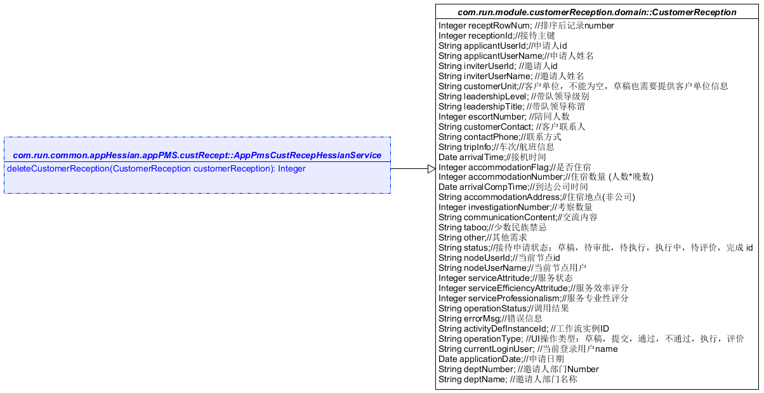
/**
* 删除客户接待任务
* @param customerReception
*
* @return
*/
public Integer deleteCustomerReception(CustomerReception customerReception);

说明：该接口用于删除关键客户工程记录
输入参数：CustomerReception， 需要删除的关键客户工程对象
输出参数：Integer, 数据库操作结果

启动关键客户工程工作流、startProcess
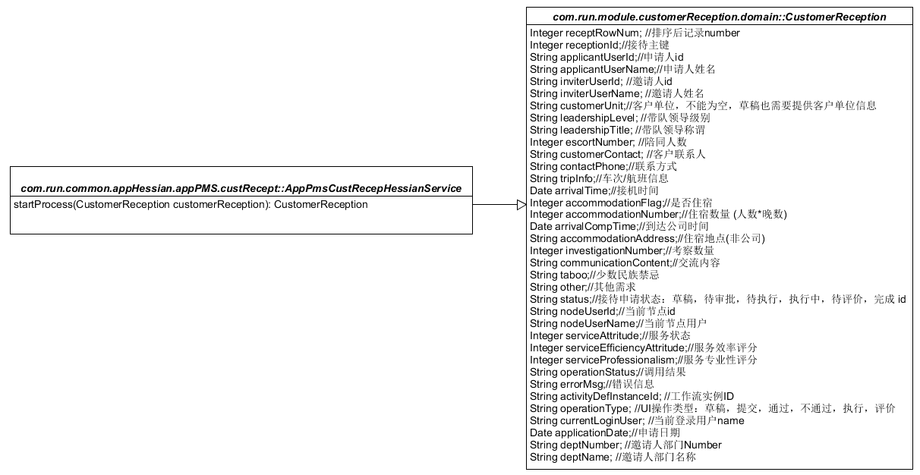
/**
* 移 动 端 发 起 流 程
* @param cusReceptionRecord
* @return
*/
public CustomerReception startProcess(CustomerReception cusReceptionRecrod);
说明：该接口用于启动关键客户工程审批工作流
输入参数：CustomerReception， 工作流关联的关键客户工程对象
输出参数：CustomerReception, 启动工作流后更新返回的关键客户工程对象

处理关键客户工程工作流、handle
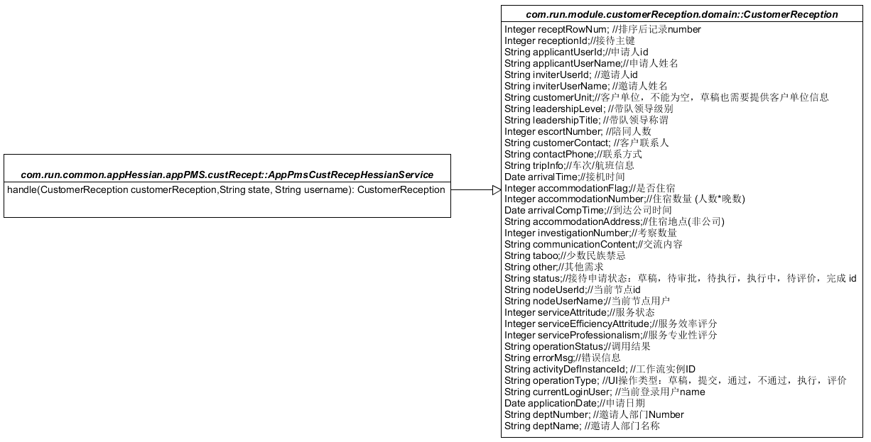
/**
* state 1为 同 意 ，0为 驳 回
* @param form
* @param state
* username 当 前 操 作 人
*/
public CustomerReception handle(CustomerReception cusReceptionRecrod ,String state, String username);

说明：该接口用于处理关键客户工程审批工作流
输入参数：CustomerReception， 工作流关联的关键客户工程对象
State: 审批操作 1：同意， 0：驳回
username: 当前审批操作用户
输出参数：CustomerReception, 工作流处理后更新返回的关键客户工程对象

查询日报列表、list
/**
* 查询日报列表
* @param request
* @param response
* @param dMode
* @return
*/
Public String list(DailySelectMode dMode,HttpServletRequest req,HttpServletResponse resp)；

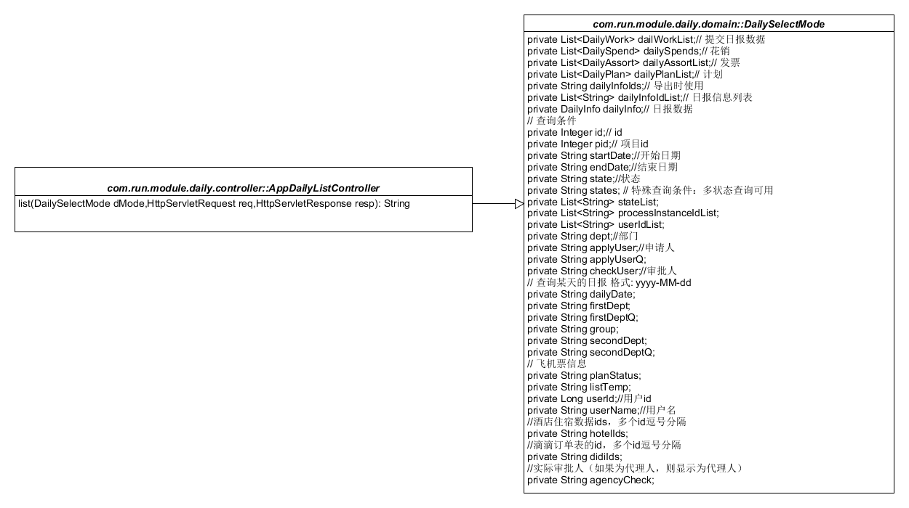
说明：该接口用于处理关键客户工程审批工作流
输入参数：dMode 保存的日报信息
输出参数：String 查询的日报列表信息

查询日报详细信息、viewDailyInfo
/**
* 根据日报id查询日报信息
* @param pid
* @param request
* @param response
* @return
*/
public String viewDailyInfo(Integer pid,HttpServletRequest req,HttpServletResponse resp);
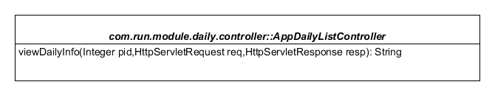
说明：该接口用于根据日报id查询日报信息
输入参数：pid 日报id
输出参数：String 查询的日报信息

编辑查看日报信息、editDailyInfo
/**
* 编辑查看日报信息
* @param request
* @param response
* @return
*/
public String editDailyInfo(Integer pid,HttpServletRequest req,HttpServletResponse resp);
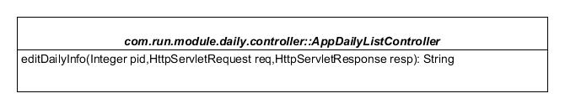
说明：该接口用于根据日报id查询日报信息
输入参数：pid 日报id
输出参数：String 返回日报信息数据

获取打卡信息、getAttendInfo
/**
* 获取打卡信息
* @param dailyTime
* @param request
* @param resp
* @return
*/
public String getAttendInfo(String dailyTime, HttpServletRequest request,HttpServletResponse resp);
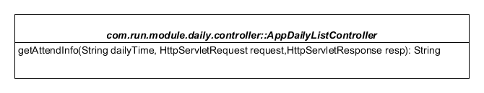
说明：该接口用于获取打卡信息
输入参数：dailyTime 日报日期
输出参数：String 返回日报日期的打卡信息数据

撤回操作、backDailyInfo
/**
* 撤回
* @param request
* @param response
* @return
*/
public String backDailyInfo(Integer id,HttpServletRequest req,HttpServletResponse resp);
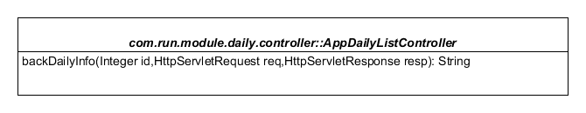
说明：该接口用于撤回操作
输入参数：id 日报id
输出参数：String 返回撤回操作结果

删除操作、delDailyInfo
/**
* 删除
* @param id
* @param request
* @param response
* @return
*/
public String delDailyInfo(Integer id,HttpServletRequest req,HttpServletResponse resp);

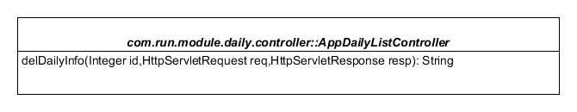
说明：该接口用于删除操作
输入参数：id 日报id
输出参数：String 返回删除操作结果

获取部门列表、getDept
/**
* 获取部门列表
* @param request
* @param resp
* @return
*/
public String getDept(HttpServletRequest request,HttpServletResponse resp);
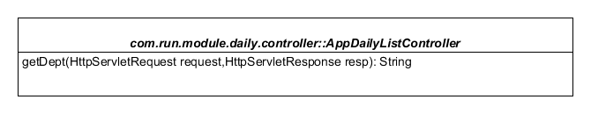
说明：该接口用于获取部门列表数据
输入参数：HttpServletRequest
HttpServletResponse
输出参数：String 返回查询的部门列表数据

查询部门下人员、getUser
/**
* 根据部门id查询部门下人员
* @param id
* @param type
* @return
*/
public String getUser( String id, String type, HttpServletRequest req,
HttpServletResponse resp, Model model);
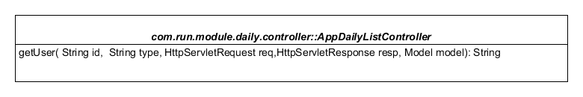
说明：该接口用于根据部门id查询部门下人员
输入参数：id 部门id
Type 类型
输出参数：String 返回查询的部门下人员信息数据

查询项目编号、getProjectInfo
/**
* 根据员工姓名查询项目编号
* @param info
* @return
*/
public String getProjectInfo(DailyProjInfo info, HttpServletRequest req,
HttpServletResponse resp, Model model);
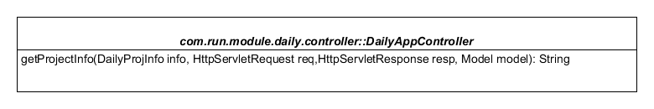
说明：该接口用于根据员工姓名查询项目编号
输入参数：info 日报数据
输出参数：String 返回查询的项目编号数据

查询滴滴订单信息、findDidiOrderByUserId
/**
* 根据当前登录用户id查询滴滴订单信息
* 填写日报时，推送滴滴订单数据，只推送未关联和确认中状态的数据
* @param request
* @param userId 用户id
* @param orderDate 日报报工日期
* @return
*/
public String findDidiOrderByUserId(HttpServletRequest request, Model mode, String orderDate, HttpServletResponse resp,String userId);
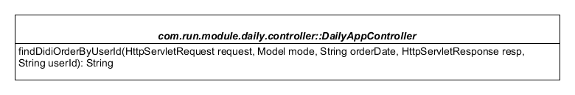
说明：该接口用于查询滴滴订单信息
输入参数：userId 用户id
orderDate 日报报工日期
输出参数：String 返回查询滴滴订单信息数据

查询酒店住宿信息、findHotelDataByBillPersonId
/**
* 根据账单人id查询酒店住宿信息 填写日报时，推送酒店住宿列表数据，只推送未关联和确认中状态的数据
* @param request
* @param id
* @return
*/
public String findHotelDataByBillPersonId(HttpServletRequest request,
Model mode,HttpServletResponse resp,String id);
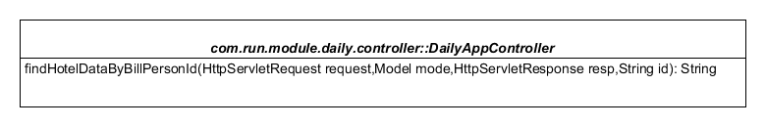
说明：该接口用于查询酒店住宿信息
输入参数：id 用户id
输出参数：String 返回查询的酒店住宿信息数据

查询机票信息、getAllDeptInfo
/**
* 获取机票信息
* @param request
* @param userId 用户id
* @param orderDate查询日期
* @return
*/
public String getAllDeptInfo(HttpServletRequest request, Model mode,String orderDate,String userId,HttpServletResponse resp);
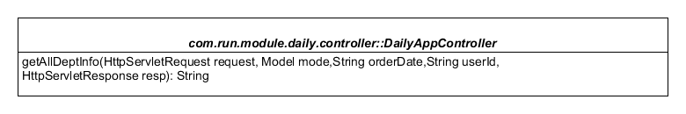
说明：该接口用于查询机票信息
输入参数：userId 用户id
orderDate 查询日期
输出参数：String 返回查询的机票信息数据

查询发票池信息、getTicketPoolList
/**
* 查询发票池
* @param request
* @param resp
* @param userId 用户id
* @return
*/
public String getTicketPoolList(HttpServletRequest request,HttpServletResponse resp,String userId);
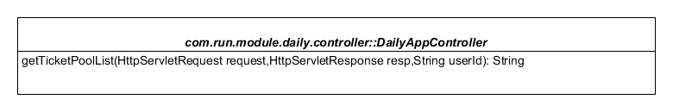
说明：该接口用于查询发票池信息
输入参数：userId 用户id
输出参数：String 返回查询的发票池信息数据

使用发票id更新发票状态、updateTicketStatus
/**
* 选择发票后（包括存为草稿和提交），更新发票状态
* @param request
* @return
*/
public String updateTicketStatus(HttpServletRequest request, HttpServletResponse resp);
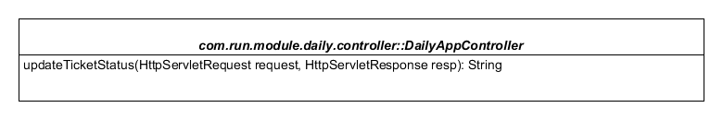
说明：该接口用于更新发票状态
输入参数：HttpServletRequest
HttpServletResponse
输出参数：String 返回发票更新结果数据

使用用户更新发票状态、updateDailytempStatus
/**
* 在新增日报时，初始化当前用户的发票池状态
* @param request
* @return
*/
public String updateDailytempStatus(HttpServletRequest request, HttpServletResponse resp);
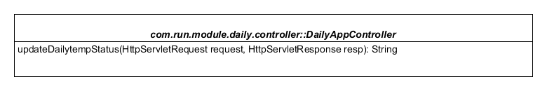
说明：该接口用于更新发票状态
输入参数：HttpServletRequest
HttpServletResponse
输出参数：String 返回发票更新结果数据

查询用户常驻地、findProvince
/**
* 查询用户常驻地
* @param dailyDate 查询时间
* @param userName 用户姓名
* @param request
* @throws Exception
*/
public String findProvince(String dailyDate, String userName, HttpServletRequest request,HttpServletResponse resp);
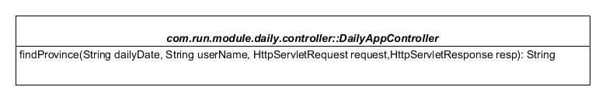
说明：该接口用于查询用户常住地
输入参数：userName 用户姓名
dailyDate 查询时间
输出参数：String 返回用户常住地数据

查询当前日期前一次提交的日报、findDailyInfoPre
/**
* 获取当前日期前一次提交的日报
* @param applyUserId
* @return
*/
public String findDailyInfoPre(Long applyUserId, HttpServletRequest req,
HttpServletResponse resp);
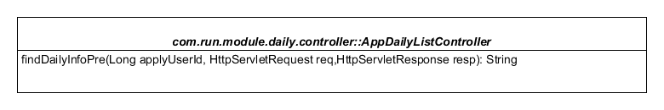
说明：该接口用于查询当前日期前一次提交的日报
输入参数：applyUserId 用户id
输出参数：String 返回日报数据

日报新增保存、saveDaily
/**
* 新增保存
* @param request
* @param response
* @return
*/
public String saveDaily(HttpServletRequest request, HttpServletResponse resp);
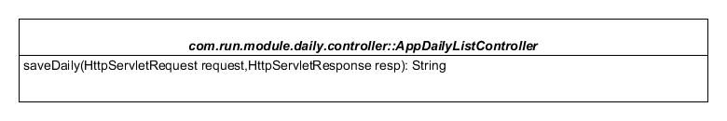
说明：该接口用于保存日报信息
输入参数：HttpServletRequest
HttpServletResponse
输出参数：String 返回保存结果数据

查询里程碑、selectBosom
/**
* 查询里程碑
* @param bosom
* @return
*/
public String selectBosom(Bosom bosom,HttpServletResponse resp, HttpServletRequest req);
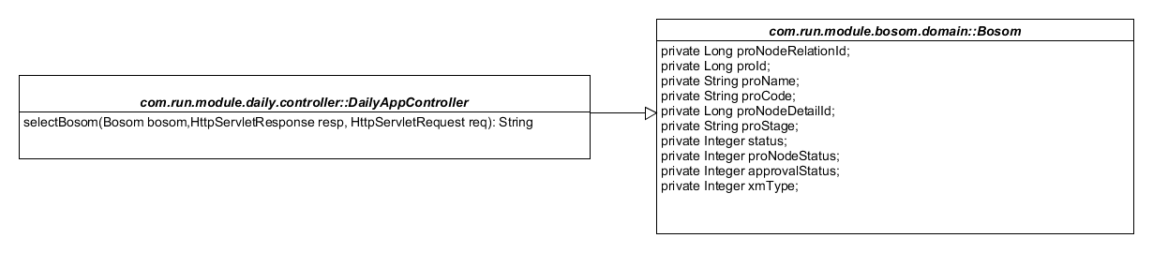
说明：该接口用于保存日报信息
输入参数：Bosom 里程碑数据
输出参数：String 返回查询的里程碑数据

根据id查询异常时间、getExceptionDataToTms
/**
* 根据id查询异常时间
* @param applyUserId
* @return
*/
public String getExceptionDataToTms(String userId, HttpServletRequest req, HttpServletResponse resp);
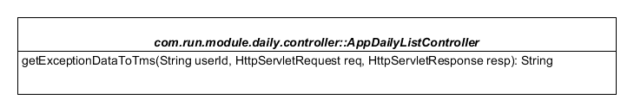
说明：该接口用于查询异常信息
输入参数：userId 用户id
输出参数：String 查询到的异常信息数据

查询用户可用的所有费用类别、getFeeTypeList
/**
* 根据业务类型查询用户可用的所有费用类别
* @throws IOException
*/
public String getFeeTypeList(@PathVariable("projType") Integer projType, String userName, HttpServletResponse resp);
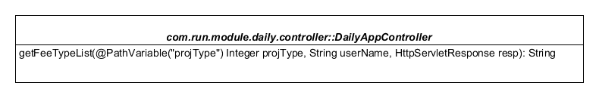
说明：该接口用于根据业务类型查询用户可用的所有费用类别
输入参数：projType 业务类型
输出参数：String 查询到的用户可用的所有费用类别信息数据

获取预算信息、getBudgetInfoForNumberList
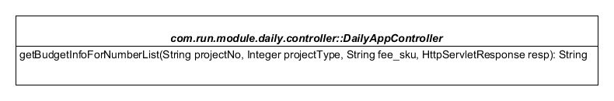
/**
* 根据项目编号获取预算的总预算费用和剩余可用费用接口 pro_no 项目编号 fee_sku 费用类别编码 type 0:项目 1：非项目
* @throws IOException
*/
public String getBudgetInfoForNumberList(String projectNo, Integer projectType, String fee_sku, HttpServletResponse resp);

说明：该接口用于获取预算信息
输入参数：projectNo 项目编号
projectType 0:项目 1：非项目
fee_sku 费用类别编码
输出参数：String 返回获取到的预算信息数据

获取代办列表、list
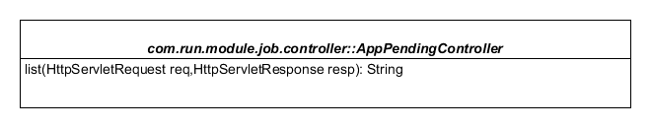
/**
* 待办列表
* @param request
* @param response
* @return
*/
public String list(HttpServletRequest req,HttpServletResponse resp);
说明：该接口用于获取代办列表信息
输入参数：HttpServletRequest
HttpServletResponse
输出参数：String 返回代办列表信息数据

获取年度预算变更审批页面、view
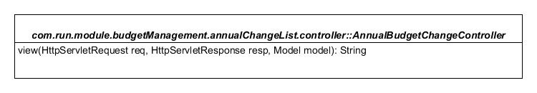
/**
* @Description: 年度预算变更审批页面
* @param model
* @return String
*/
public String view(HttpServletRequest req, HttpServletResponse resp, Model model);
说明：该接口用于获取年度预算变更审批页面数据
输入参数：HttpServletRequest
HttpServletResponse
输出参数：String 返回代办年度预算变更审批页面数据

年度预算变更审批、approval
/**
* @Description: 年度预算变更审批
* @param model
* @return String
*/
public String approval(HttpServletRequest req, HttpServletResponse resp, Model model);
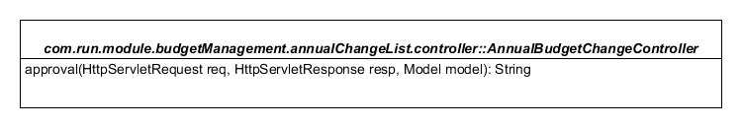
说明：该接口用于提交审批年度预算变更申请
输入参数：HttpServletRequest
HttpServletResponse
输出参数：String 返回审批结果数据

获取费用类资金申请审批页面、approval
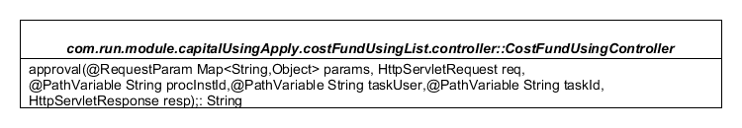
/**
* @Description: 审批费用类资金申请页面数据
* @return String
*/
@RequestMapping("/approval/{procInstId}/{taskUser}/{taskId}")
public String approval(@RequestParam Map<String,Object> params, HttpServletRequest req, @PathVariable String procInstId,@PathVariable String taskUser,@PathVariable String taskId, HttpServletResponse resp);

说明：该接口用于获取费用类资金申请审批页面数据
输入参数：params 存放查询信息
procInstId 流程id
taskUser 申请人姓名
taskId 申请人id
输出参数：String 返回费用类资金申请页面数据

费用类资金申请审批、submit
/**
* @Description: 提交
* @param params
* @return ResultInfo
* @throws Exception
*/
public String submit(@RequestParam Map<String, Object> params, HttpServletRequest request, HttpServletResponse resp);
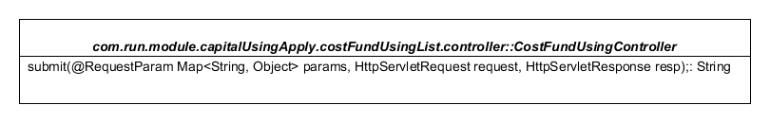
说明：该接口用于提交审批费用类资金申请
输入参数：params 审批信息
输出参数：String 返回审批结果数据

费用类资金文件上传、uploadFile
/**
* @Description: 资金文件上传
* @return String
* @throws Exception
*/
public String uploadFile(HttpServletRequest request, HttpServletResponse resp);
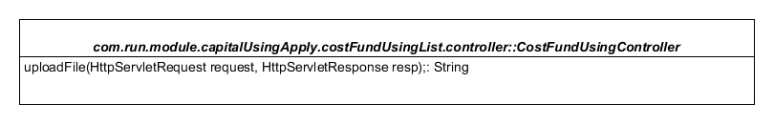
说明：该接口用于提交审批年度预算变更申请
输入参数：HttpServletRequest
HttpServletResponse
输出参数：String 返回上传结果数据

获取费用类资金作废审批页面、voidApproval
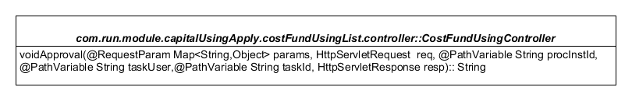
/**
* @Description: 费用类资金作废审批详情
* @param params
* @param model
* @return String
*/
public String voidApproval(@RequestParam Map<String,Object> params, HttpServletRequest req, @PathVariable String procInstId,@PathVariable String taskUser,@PathVariable String taskId, HttpServletResponse resp);
说明：该接口用于获取费用类资金作废审批页面数据
输入参数：params 存放查询信息
procInstId 流程id
taskUser 申请人姓名
taskId 申请人id
输出参数：String 返回费用类资金作废页面数据

费用类资金作废审批、voidSubmit
/**
* @Description: 费用类资金作废审批
* @param model
* @param request
* @return String
*/
public String voidSubmit(String opinion,String isAgree,String id,HttpServletRequest request,HttpServletResponse resp);
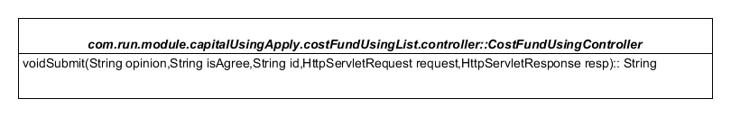
说明：该接口用于提交审批费用类资金作废申请
输入参数：opinion 审批意见
isAgree 是否同意
id 流程id
输出参数：String 返回审批结果数据

获取费用类资金支付申请审批页面、moneyPay
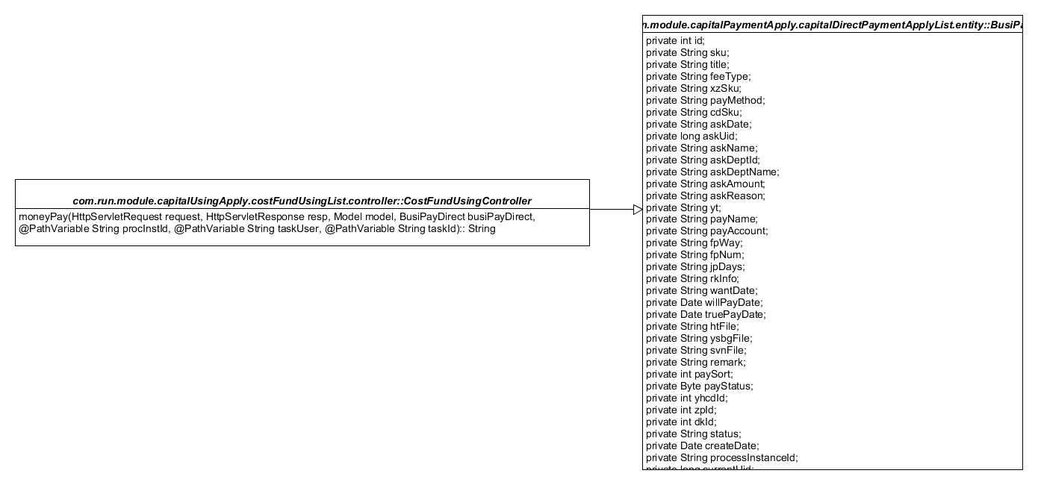
/**
* 费用类资金支付申请页面
* @param request
* @param model
* @param busiPayDirect
* @return
*/
public String moneyPay(HttpServletRequest request, HttpServletResponse resp, Model model, BusiPayDirect busiPayDirect, @PathVariable String procInstId, @PathVariable String taskUser, @PathVariable String taskId);
说明：该接口用于获取费用类资金支付申请审批页面数据
输入参数：busiPayDirect 存放查询到的费用类资金信息
procInstId 流程id
taskUser 申请人姓名
taskId 申请人id
输出参数：String 返回费用类资金支付申请页面数据

费用类资金支付申请审批、PayApproval
/**
* 费用类资金支付申请审批提交
* @param request
* @param model
* @param busiPayDirect
* @return
*/
public String PayApproval(HttpServletRequest request, HttpServletResponse resp, Model model, BusiPayDirect busiPayDirect, String approvalComment, String approvalType);

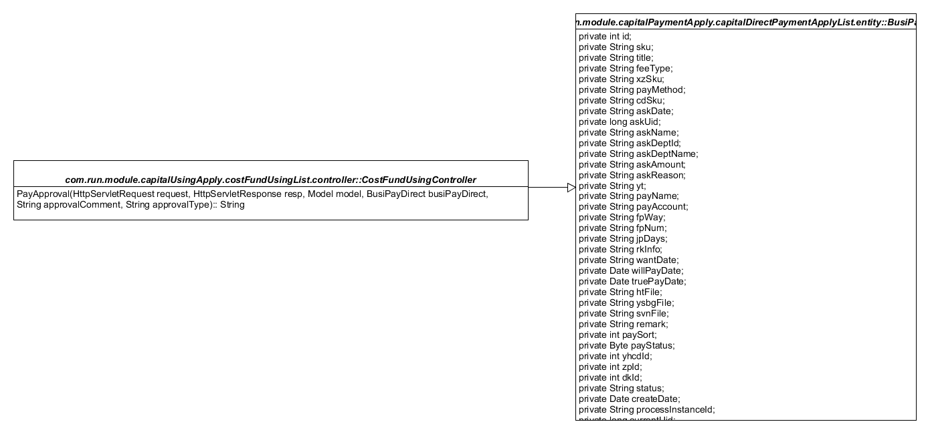
说明：该接口用于提交审批费用类资金支付申请
输入参数： busiPayDirect 接收查询的费用类资金信息
approvalComment 审批意见
approvalType 是否同意
输出参数：String 返回审批结果数据

日报审批页面数据、overtimeApplyToCheck
/**
* 跳转报工审批界面
* @param req
* @param resp
* @param model
* @return
*/
public String overtimeApplyToCheck(HttpServletRequest req, HttpServletResponse resp, @PathVariable String procInstId, @PathVariable String taskUser, @PathVariable String taskId);

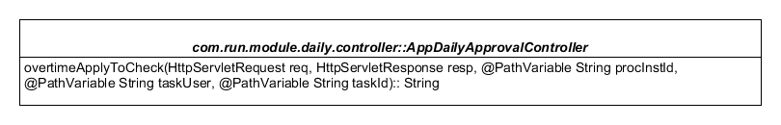
说明：该接口用于获取日报审批页面数据
输入参数： procInstId 流程id
taskUser 申请人姓名
taskId 申请人id
输出参数：String 返回日报申请页面数据

日报审批、checkDailyWork
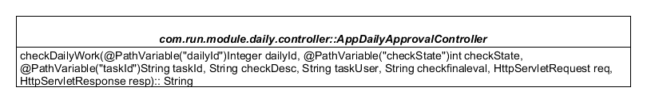
/**
* 报工审批操作
* @param request
* @param response
* @return
*/
public String checkDailyWork(@PathVariable("dailyId")Integer dailyId, @PathVariable("checkState")int checkState, @PathVariable("taskId")String taskId, String checkDesc, String taskUser, String checkfinaleval, HttpServletRequest req, HttpServletResponse resp);
说明：该接口用于审批日报申请
输入参数：dailyId 日报id
checkState 是否同意
taskId 用户id
checkDesc 审批意见
taskUser 用户名
checkfinaleval 最终评价
输出参数：String 返回审批结果

日报费用审批页面数据、viewDailyInfo
/**
* 日报费用审批详情
* @param request
* @param response
* @return
*/
public String viewDailyInfo(HttpServletRequest req, HttpServletResponse resp, String workflowId, String taskUser, String taskId,String userName);
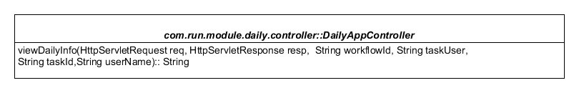
说明：该接口用于获取日报费用审批页面数据
输入参数： workflowId 流程id
taskUser 申请人姓名
taskId 申请人id
输出参数：String 返回日报费用申请页面数据

日报费用审批、adjustApply
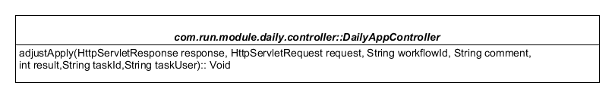
/**
* 费用审批
* @param response
* @param request
* @throws Exception
*/
public void adjustApply(HttpServletResponse response, HttpServletRequest request, String workflowId, String comment, int result,String taskId,String taskUser);

说明：该接口用于审批日报费用
输入参数：workflowId 日报id
result 是否同意
taskId 用户id
comment 审批意见
taskUser 用户名
输出参数：Void

协议审批、approval
/**
* 协议审批
* @param request
* @return String
* @throws
*/
public String approval(HttpServletRequest request, HttpServletResponse resp);

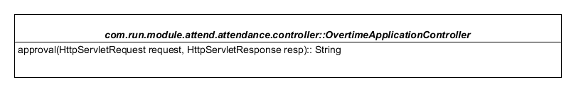
说明：该接口用于提交审批生态伙伴合作协议申请
输入参数：HttpServletRequest
HttpServletResponse
输出参数：String 返回审批结果数据

协议作废详情数据、approvalCancelNPage
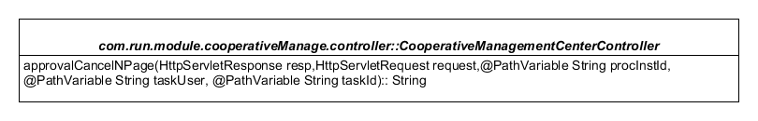
/**
* 产品协议作废页面
* @param request
* @param procInstId
* @param taskUser
* @param taskId
* @throws Exception
*/
public String approvalCancelNPage(HttpServletResponse resp,HttpServletRequest request,@PathVariable String procInstId, @PathVariable String taskUser, @PathVariable String taskId);
说明：该接口用于获取生态伙伴合作协议作废页面数据
输入参数：procInstId 流程id
taskUser 申请人姓名
taskId 申请人id
输出参数：String 返回生态伙伴合作协议作废页面数据

协议作废审批、cancelApproval
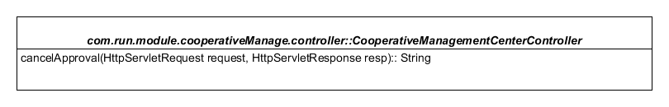
/**
* 协议作废审批
* @param request
* @return String
* @throws
*/
public String cancelApproval(HttpServletRequest request, HttpServletResponse resp);
说明：该接口用于审批生态伙伴合作协议作废
输入参数：HttpServletRequest
HttpServletResponse
输出参数：String 返回审批结果

员工招待费调整页面数据、view
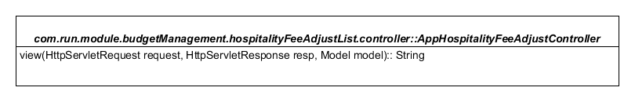
/**
* 员工招待费调整页面数据
* @param request
* @return String
* @throws
*/
public String view(HttpServletRequest request, HttpServletResponse resp, Model model);

说明：该接口用于获取员工招待费调整页面数据
输入参数：HttpServletRequest
HttpServletResponse
输出参数：String 返回员工招待费调整页面数据

员工招待费调整审批、approval
/**
* 员工招待费调整审批
* @param request
* @return String
* @throws
*/
public String approval(HttpServletRequest request, HttpServletResponse resp, Model model);
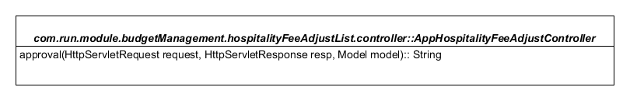
说明：该接口用于提交审批加班申请
输入参数：HttpServletRequest
HttpServletResponse
输出参数：String 返回审批结果数据

请假申请审批页面数据、toAdjustApply
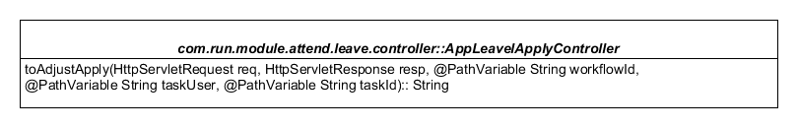
/**
* 请假申请审批页面详情
* @param req
* @param resp
* @param workflowId
* @param taskUser
* @param taskId
* @return
*/
public String toAdjustApply(HttpServletRequest req, HttpServletResponse resp, @PathVariable String workflowId, @PathVariable String taskUser, @PathVariable String taskId);
说明：该接口用于获取请假申请审批页面数据
输入参数：workflowId 流程id
taskUser 申请人姓名
taskId 申请人id
输出参数：String 返回请假申请审批页面数据

请假申请审批、adjustApply
/**
* 审批请假申请
* @param response
* @param request
* @throws Exception
*/
public String adjustApply(HttpServletResponse response, HttpServletRequest req, String flowId, String comment, int result,String taskId,String taskUser);

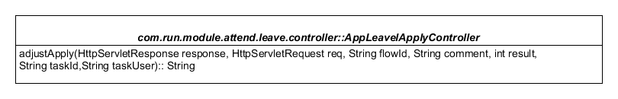
说明：该接口用于提交审批请假申请
输入参数：flowId 流程id
Comment 审批意见
Result 审批结果
taskUser 申请人姓名
taskId 申请人id
输出参数：String 返回审批结果数据

请假撤销申请审批页面数据、toAdjustApplyBack
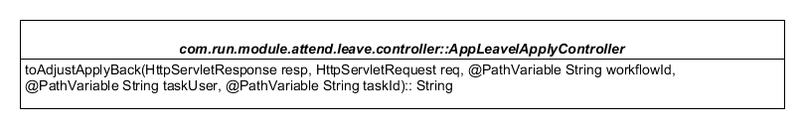
/**
* 跳转撤销审批页面
* @param workflowId
* @param taskUser
* @param taskId
* @return
*/
public String toAdjustApplyBack(HttpServletResponse resp, HttpServletRequest req, @PathVariable String workflowId, @PathVariable String taskUser, @PathVariable String taskId);

说明：该接口用于获取请假撤销申请审批页面数据
输入参数：workflowId 流程id
taskUser 申请人姓名
taskId 申请人id
输出参数：String 返回请假撤销申请审批页面数据

请假撤销申请审批、adjustApply
/**
* 审批请假申请撤销
*/
public String adjustApplyBack(HttpServletResponse resp, HttpServletRequest req, String workflowId, String comment, int result, String taskId, String taskUser);
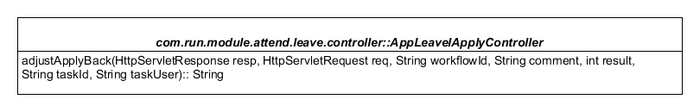
说明：该接口用于提交审批请假撤销申请
输入参数：workflowId 流程id
Comment 审批意见
Result 审批结果
taskUser 申请人姓名
taskId 申请人id
输出参数：String 返回审批结果数据

加班申请审批页面、overtimeApplyToCheck
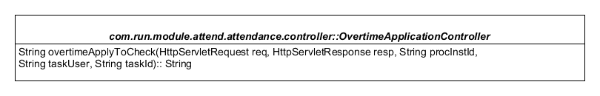
/**
* 跳转到加班申请审批界面
* @param req
* @param resp
* @param model 1185224
* @return
*/
public String overtimeApplyToCheck(HttpServletRequest req, HttpServletResponse resp, String procInstId, String taskUser, String taskId);

说明：该接口用于获取加班申请审批页面数据
输入参数： procInstId 流程id
taskUser 申请人姓名
taskId 申请人id
输出参数：String 返回加班申请页面数据

加班申请审批、checkOvertimeApply
/**
* 加班申请审批
*/
public String checkOvertimeApply(HttpServletRequest req, HttpServletResponse resp, String id, String isAgree,String checkComment,String taskUser,String taskId);
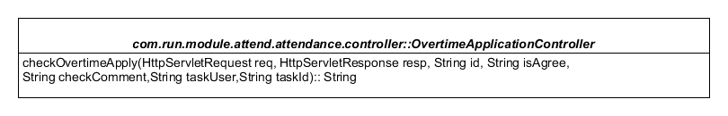
说明：该接口用于提交审批加班申请
输入参数： id 流程id
isAgree 审批意见
checkComment 是否同意
taskUser 审批人
taskId 审批人id
输出参数：String 返回审批结果数据

补登审批详情页面数据、remedyLoginDetails
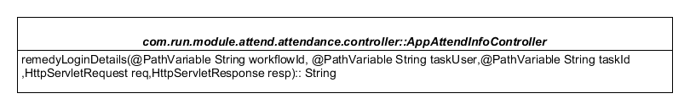
/**
* 进入补登详情页
* @param workflowId
* @param taskUser
* @param taskId
* @param req
* @param resp
*/
public String remedyLoginDetails(@PathVariable String workflowId, @PathVariable String taskUser,@PathVariable String taskId,HttpServletRequest req,HttpServletResponse resp);
说明：该接口用于获取补登申请审批页面数据
输入参数：workflowId 流程id
taskUser 申请人姓名
taskId 申请人id
输出参数：String 返回补登申请审批页面数据

补登申请审批、approval
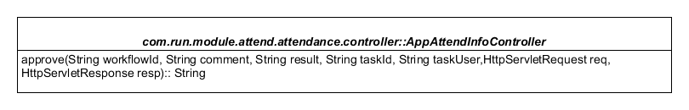
/**
* 补登审批
* @param workflowId
* @param taskUser
* @param taskId
* @param req
* @param resp
* @return
*/
public String approve(String workflowId, String comment, String result, String taskId, String taskUser,HttpServletRequest req,HttpServletResponse resp);

说明：该接口用于审批补登申请
输入参数：workflowId 流程id
Comment 审批意见
Result 审批结果
taskUser 申请人姓名
taskId 申请人id
输出参数：String 返回审批结果

销售项目页面数据、approval
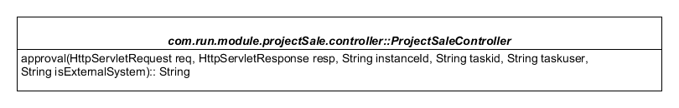
/**
* 审批跳转销售项目页面
*/
public String approval(HttpServletRequest req, HttpServletResponse resp, String instanceId, String taskid, String taskuser, String isExternalSystem);
说明：该接口用于获取销售项目审批页面数据
输入参数：instanceId 流程id
taskUser 申请人姓名
taskId 申请人id
isExternalSystem是否是app端
输出参数：String 返回销售立项审批页面数据

销售项目审批、handleTask
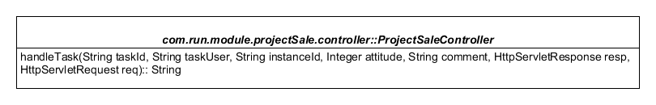
/**
* 提交审批流
* @param taskId
* @param taskUser
* @param instanceId
* @param attitude
* @param comment
* @return
*/
public String handleTask(String taskId, String taskUser, String instanceId, Integer attitude, String comment, HttpServletResponse resp, HttpServletRequest req);
说明：该接口用于审批销售项目
输入参数：instanceId 流程id
Comment 审批意见
attitude 审批结果
taskUser 申请人姓名
taskId 申请人id
输出参数：String 返回审批结果

物资类采购申请查看、execute
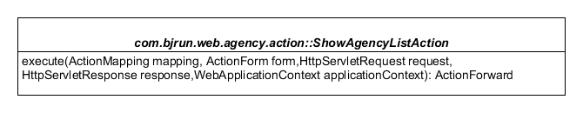
/**
* 物资类采购申请查看
* @param form
* @return
*/
package com.bjrun.web.agency.action.ShowAgencyListAction;
public ActionForward execute(ActionMapping mapping, ActionForm form, HttpServletRequest request, HttpServletResponse response, WebApplicationContext applicationContext);
说明：该接口用于获取物资类申请页面数据
输入参数：HttpServletRequest
HttpServletResponse
输出参数：ActionForward 返回物资类数据

物资类采购付款查看、execute
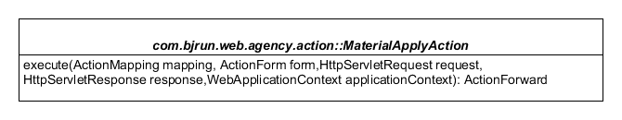
/**
* 物资类采购付款查看
* @param form
* @return
*/
package com.bjrun.web.agency.action.MaterialApplyAction;
public ActionForward execute(ActionMapping mapping, ActionForm form, HttpServletRequest request, HttpServletResponse response, WebApplicationContext applicationContext);
说明：该接口用于获取物资类付款申请页面数据
输入参数：HttpServletRequest
HttpServletResponse
输出参数：ActionForward 返回物资类付款申请数据

物资类采购审批、execute
/**
* 物资类采购申请审批
* @param form
* @return
*/
package com.bjrun.web.agency.action.CheckCaiGouCheckAction;
public ActionForward execute(ActionMapping mapping, ActionForm form, HttpServletRequest request, HttpServletResponse response, WebApplicationContext applicationContext);

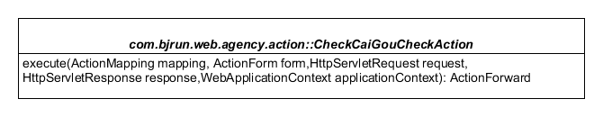
说明：该接口用于物资类采购申请审批
输入参数：HttpServletRequest
HttpServletResponse
输出参数：ActionForward 返回物资类采购审批结果

物资类采购付款审批、execute
/**
* 物资类采购付款审批
* @param form
* @return
*/
package com.bjrun.web.agency.action.CheckChequeApplyAction;
public ActionForward execute(ActionMapping mapping, ActionForm form, HttpServletRequest request, HttpServletResponse response, WebApplicationContext applicationContext);
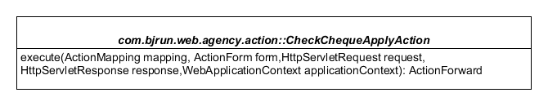
说明：该接口用于物资类付款审批
输入参数：HttpServletRequest
HttpServletResponse
输出参数：ActionForward 返回审批结果

保证金申请查看审批、execute
/**
* 保证金申请查看审批
* @param form
* @return
*/
package com.bjrun.web.agency.action.EarnestMoneyApplyAction;
public ActionForward execute(ActionMapping mapping, ActionForm form, HttpServletRequest request, HttpServletResponse response, WebApplicationContext applicationContext);
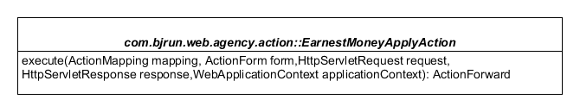
说明：该接口用于获取保证金申请页面数据
输入参数：HttpServletRequest
HttpServletResponse
输出参数：ActionForward 返回保证金申请数据

保证金转换申请查看审批、execute
/**
* 保证金转换申请查看审批
* @param form
* @return
*/
package com.bjrun.web.agency.action.MarginYszkToChangeCheckMobile;
public ActionForward execute(ActionMapping mapping, ActionForm form, HttpServletRequest request, HttpServletResponse response, WebApplicationContext applicationContext);

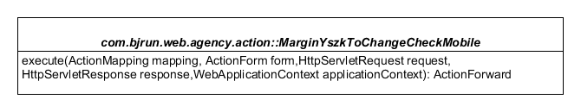
说明：该接口用于获取保证金转换申请页面数据
输入参数：HttpServletRequest
HttpServletResponse
输出参数：ActionForward 返回保证金转换申请数据

保证金申请审批、execute
/**
* 保证金申请审批
* @param form
* @return
*/
package com.bjrun.web.agency.action. MarginYszkCheckMobile;
public ActionForward execute(ActionMapping mapping, ActionForm form, HttpServletRequest request, HttpServletResponse response, WebApplicationContext applicationContext);
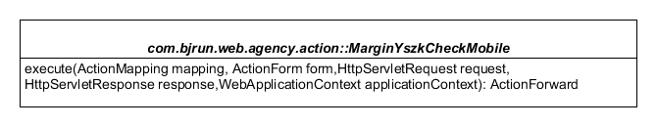
说明：该接口用于保证金申请审批
输入参数：HttpServletRequest
HttpServletResponse
输出参数：ActionForward 返回保证金申请审批结果

保证金转换申请审批、execute
/**
* 保证金转换申请审批
* @param form
* @return
*/
package com.bjrun.web.agency.action. MarginYszkChangeCheckAction;
public ActionForward execute(ActionMapping mapping, ActionForm form, HttpServletRequest request, HttpServletResponse response, WebApplicationContext applicationContext);
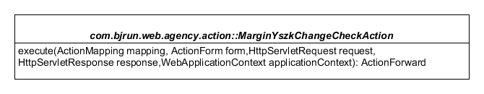
说明：该接口用于保证金转换申请审批
输入参数：HttpServletRequest
HttpServletResponse
输出参数：ActionForward 返回保证金转换申请审批结果

保证金文件上传、execute
/**
* 保证金文件上传
* @param form
* @return
*/
package com.bjrun.web.agency.action.FileUpoladAction;
public ActionForward execute(ActionMapping mapping, ActionForm form, HttpServletRequest request, HttpServletResponse response, WebApplicationContext applicationContext);
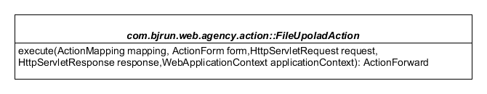
说明：该接口用于保证金文件上传
输入参数：HttpServletRequest
HttpServletResponse
输出参数：ActionForward 返回保证金文件上传结果

